ESPAÇO 74
ANO XV – MAIO-JUNHO-JULHO DE 2018. EC 74

NOTÍCIAS DA CITRICULTURA
A safra de laranja 2018-2019, os preços, área plantada com citros e a comemoração dos 90 anos do Centro de Citricultura, entre outras, são algumas das noticiais que o Espaço Citricola destaca nesta edição. Joaquim Teófilo Sobrinho. Pág. 04

DIFERENTES MANEJOS PARA UMA CITRICULTURA SUSTENTÁVEL
Citricultura sustentável é aquela que, antes de qualquer coisa, sustenta o produtor,seja ele pequeno , médio ou grande. Na lida diária, o produtor deve ficar atento principalmente para manejar com sabedoria e objetividade suas plantas, a água das chuvas ou da irrigação, os matos das entrelinhas e a fertilidade do seu solo.Hélio Casale. Pág 13

TECNOLOGIA DE DRONES NO USO DE TRICHOGRAMMA PARA O MANEJO DE BICHO FURÃO DE CITROS
A liberação ou soltura de insetos benéficos produzidos por empresas especializadas é um processo delicado do qual depende a eficiência do controle biológico esperado de determinada praga em determinada cultura. Prof. Santin Gravena. Pág 18

O MERCADO GLOBAL DA LARANJA : EVOLUÇÃO DA OFERTA E DEMANDA DOS ÚLTIMOS ANOS
Vale a reflexão em cima do fato que todos os fluxos observados no mercado recuaram no período analisado, sinalizando claramente um encolhimento do mesmo , clara evidencia que os tomadores de decisão na cadeia citrícola vão ter que se ajustar a uma nova conjuntura de mercado , com produção e demanda menores. Lourival Carmo Mônaco Neto, Evaristo Marzabal Neves e Marcos Fava Neves. Pág 31

ÁGUA DO SÍTIO
A água em uma propriedade agrícola é um fator fundamental em sua valorização, pois interfere diretamente na qualidade de vida do agricultor e da própria exploração agrícola da propriedade. Como as fontes de água sãos as mesmas: captação direta de corpos hídricos (Manancial Hídrico Superficial) e mediante a captação por meio de poços (Manancial Hídrico Subterrâneo). Mananciais Hídricos são todas as fontes de abastecimento de água de uma cidade, vila, propriedade rural ou casa, eles podem ser Superficiais e Subterrâneos, cujos exemplos são córregos, rios, lagos e nascentes, e também os poços escavados ou perfurados. Prof. Dirceu Brasil Vieira.Pág 38

O PAPEL DO BORO NA ATIVIDADE DA ATPase DE RAIZES DE PORTA – ENXERTOS

O boro (B) é um elemento essencial para as plantas vasculares, exercendo funções metabólicas e fisiológicas fundamentais e, portanto, regulando o rendimento e a qualidade das culturas. Em citros, a deficiência de B é geralmente associada à baixa disponibilidade do nutriente no solo e estresses ambientais, como secas ou excesso de chuva. Guilherme A. Ferreira, Rodrigo M. Boaretto e Dirceu Mattos Junior. Pág. 43

TUDO PARADO .....
Há uma paradeira geral no Brasil. A grande insegurança quanto ao resultados das eleições de outubro traz ao investidor uma incerteza sobre o que fazer. Onde vamos estacionar depois das eleições? Roberto Rodrigues – Pag 42

QUEBRA NA SAFRA DE LARANJA E SEU IMPACTO NO MERCADO DE SUCOS!
O preço médio recebido pelos citricultores de São Paulo foi de cerca US$5 por caixa de 40,8 kg. Nada justifica o diferencial de preços entre as duas citriculturas, uma vez que o custo para levar o suco do Brasil para a Flórida é da ordem de US$1,2 por caixa.O poder econômico e político das empresas e a falta de organização dos citricultores explica o abandono dos produtores pelo governo.Flávio Viegas –Pág 47
EXPEDIENTE : Pág 49
COLABORADORES ESPECILAIZADOS DESTA EDIÇÃO: Pág 50
JOAQUIM TEÓFILO SOBRINHO(1)

NOTÍCIAS DA CITRICULTURA !

SAFRA DA LARANJA 2018/2019 NO CINTURÃO SÃO PAULO E MINAS GERAIS É ESTIMADA EM 288,29 MILHÕES DE CAIXAS.

A safra de laranja 2018/2019 no cinturão citrícola de São Paulo e Triângulo /Sudoeste Mineiro deve ser de 288,29 milhões de caixas, de 40,8 kg cada, de acordo com a primeira estimativa do Fundecitrus, divulgada em maio.O numero apresenta redução de 28% em relação á produção consolidada na safra anterior, que fechou em 398,35 milhões de caixas e de 11% quando comparado á média dos últimos dez anos.

BOM PARA OS DOIS LADOS: PRODUÇÃO E INDÚSTRIA
“Como os estoques internacionais de suco de laranja estão relativamente baixos e a safra da Flórida foi estimada pelo USDA em menos de 45 milhões de caixas , a menor desde 1946
Os preços do suco como o da caixa de laranja tendem a manter-se estáveis” , avalia.

RENDIMENTO DAS VARIEDADES
As variedades precoces renderão 72,36 milhões de caixas; a meia estação Pera-do Rio, 81,16 milhões de caixas; e as tardias, 134,77 milhões de caixas.

SAFRA PASSADA FOI GRANDE
A safra 2017/2018 foi considerada grande. Ela foi determinante para a queda na produção, pois exigiu muito das reservas das árvores.O rítimo de colheita foi mais lento e, em boa parte das plantas, ainda havia frutos durante o florescimento. Também as altas temperaturas registradas em outubro de 2017 diminuiram a intensidade da florada, o que permitiu novas florações em janeiro de 2018, mas ainda fracas, reduzindo o número de frutos para uma média de 564 por árvore.

QUEDA DE PRODUÇÃO POR REGIÕES PARA A SAFRA 2018/2019.
Estima-se queda na produção para os setores : Noroeste (52,9%), Norte (45,1%), Centro (29,5%) e Sul (23,8%) Por outro lado, no Sudoeste , a produção deve ser de 2,5% maior do que a colhida na safra 2017/18 .

CHUVAS NO INCIO DA SAFRA TEM GRANDE INFLUENCIA NO AUMENTO DE PESO DOS FRUTOS
Dados de dez safras passadas mostraram uma constatação inédita, explica o coordenador da pesquisa de Estimativa de Safra (PES), Vinicius Trombin.” As chuvas desses três meses ainda no inicio da safra, têm grande influencia no peso que os frutos atingem na colheita. Nas safras com bastante chuvas as

QUEDA DE FRUTOS FICOU PROJETADA AO REDOR DE 17%

A taxa de queda de frutos está projetada para em 17%. O índice é explicado pela previsão de menos chuvas e temperatura acima do padrão a partir de outubro e, principalmente pelo aumento da severidade do greening(HLB), que acentua a queda de frutos .

ÀREA PLANTADA COM CITROS REDUZIU AO LONGO DOS ÚLTIMOS ANOS
A área plantada com citros é de 465.635 hectares em 2018 e está distribuída em 9.845 propriedades. Desde de 2015 houve diminuição de 16.956 hectares. A área com laranjas corresponde a 89% do total; limas-ácidas e limões ocupam 8% ; e tangerinas , 3%.
QUEDA DA SAFRA DE 2018/2019 FOI COMEMORADA PELOS CITRICULTORES E INDUSTRIAIS!
Segundo o gerente-geral do Fundecitrus, Juliano Ayres, apesar da redução prevista na produção , citricultores e industrais comemoraram a estimativa de safra . “ Como os estoques internacionais de suco de laranja estão relativamente baixos e a safra da Flórida foi estimada em menos de 45 milhões de caixas pelo USDA , a menor desde 1946, tanto o preço do suco quanto o preço da caixa de laranja tendem a manter-se estáveis “, avalia.

ALTA TAXA DE QUEDA DOS FRUTOS!
As pragas e doenças derrubaram mais da metade dos frutos que caíram precocemente. Dentre as pragas e doenças o greening foi a principal e por esta razão os citricultores devem continuar erradicando as plantas com greening.

TAXA DE QUEDA DOS FRUTOS DA SAFRA 2018/2019: 17,31%

Queda natural, relacionada as atividades mecanizadas e clima: 7,45% ; greening: 4,06% ; bicho furão e moscas das frutas: 2,70%; pinta preta: 2,16%; leprose : 0,62% e cancro cítrico: 0,31% . Fonte : Fundecitrus.

CITRICULTURA BRASILEIRA JÁ CONTA COM INOVADOR BIOINSETICIDA ALIADO NO CONTROLE DO VETOR DO GREENING.

Principal produtor de laranja e exportador de suco de laranja do mundo, o Brasil tem enfrentado desde 2004 uma das pragas agrícolas mais complexas para controle no que se refere às culturas de citros (laranjas, tangerinas, limões e limas ácidas). Trata-se do greening ou huanglongbing(HLB), doença causada pelas bactérias Candidatus Liberibacter asiaticus e Candidatus Liberibacter americanus. Relatos evidenciam a presença da doença nas principais regiões citrícolas do mundo, com exceção dos países do Mediterrâneo e da Europa. Na Flórida (EUA), cerca de 90% dos pomares estão contaminados.
Estima-se, segundo o Fundo de Defesa da Citricultura (Fundecitrus), que o greening foi responsável pela erradicação de mais de 45 milhões de árvores no parque citrícola paulista nos últimos 14 anos. O Brasil é referência no controle da doença. Atualmente, o greening está presente em 32,2 milhões de plantas frente há 194 milhões de árvores cultivadas. Nesse cenário, a citricultura ganha um novo aliado para o controle da doença, já que agora conta com o primeiro bioinseticida e importante peça inovadora no quebra-cabeça do controle do psilídeo Diaphorina citri, vetor de transmissão da doença. “O greening é um problema mundial e a transmissão se dá sempre pelo psilídeo. Além do Brasil, os EUA sofrem muito com as bactérias”, explica Diogo Rodrigues Carvalho, engenheiro agrônomo e gerente para grandes clientes da Koppert do Brasil.
A empresa, em parceria com o Fundecitrus e a Escola Superior de Agricultura “Luís de Queiroz” (ESALQ) da Universidade de São Paulo (USP) – campus Piracicaba/SP, desenvolveu ao longo de sete anos de pesquisa o Challenger, nome comercial da primeira alternativa biológica para o controle do psilídeo Diaphorina citri. O lançamento comercial oficial do produto foi feito no dia 23 de maio durante o II Simpósio Internacional de Greening, realizado em Araraquara/SP e promovido pelo Fundecitrus.
Pesquisa - Na ESALQ/USP os estudos foram conduzidos pelo professor Ítalo Delalibera Júnior e resultaram na seleção do fungo entomopatogênico Isaria fumosorosea. “Trata-se de uma grande conquista. É o primeiro produto biológico à base de Isaria fumosorosea no Brasil e existem poucos no mundo. É uma ferramenta com grande potencial e que vem contribuir muito com o setor da citricultura”, comemora o pesquisador.
“Estamos muito satisfeitos em poder oferecer ao citricultor uma ferramenta sustentável, que reduz o risco de seleção do Diaphorina citri, o que o torna resistente a inseticidas químicos. Estamos continuando a pesquisa e acreditamos que o produto possa ter controle em pragas secundárias da citricultura. O Challenger também pode ser associado à Tamarixia radiata, parasitoide inimigo natural do psilídeo Diaphorina citri, o qual o Fundecitrus produz em sua biofábrica, inaugurada em março de 2015”, detalha Juliano Ayres, gerente do Fundecitrus.
Para ele, o objetivo do Fundecitrus é contribuir com o manejo sustentável do greening, proporcionando um meio natural de reduzir a população de psilídeo e, consequentemente, diminuir incidência da doença nos pomares.
IMPACTO DO GREENING - É a doença mais severa e letal que afeta a citricultura mundial devido ao seu poder destrutivo, causando queda de produtividade e diminuição da qualidade do fruto e do suco. No Brasil, está atualmente presente nos estados de São Paulo (desde 2004), Minas Gerais (desde 2005) e Paraná (desde 2007).
Em São Paulo, ocorre em todas as regiões produtoras de citros localizadas em mais de 300 municípios, tendo sua incidência média estimada em cerca de 17% das plantas de laranja. Em Minas Gerais está presente no sul do Triângulo Mineiro (principal parque citrícola nacional), na região Sul e Sudoeste do estado, em cerca de 20 municípios. No Paraná, foi identificado em 89 municípios das regiões Norte e Noroeste, com incidência entre 10 e 15% de laranjeiras afetadas. A área de citros plantada em SP passou de 650 mil hectares em 2005 para 430 mil hectares em 2016, principalmente devido à saída de pequenos e médios citricultores com dificuldades de manejar a doença pelos custos e queda de produção.
Na Flórida (EUA), o greening foi descoberto em 2005. Devido à ausência de medidas efetivas de contenção do avanço da doença, como um sistema de produção de mudas em viveiros protegidos do inseto vetor, controle sistemático do psilídeo e, sobretudo, a eliminação de plantas doentes, a produtividade e a longevidade dos pomares caíram drasticamente na última década. De uma produção de 149,8 milhões de caixas em 2005/06, a safra de 2016/17 atingiu apenas 67 milhões de caixas (dados do USDA, o Departamento de Agricultura dos EUA). A produtividade dos pomares de laranja da Flórida que em 2004, antes da doença, era de 43 toneladas/hectare, atualmente é inferior a 24 toneladas/hectare. Na Flórida, de 2006 a 2014, o greening causou prejuízos estimados em US$ 9 bilhões ao setor e a perda de mais de 7.500 empregos.
CARACTERÍSTICAS DAS PLANTAS COM GREENING - Os sintomas se manifestam com o surgimento de ramos inicialmente setorizados com folhas amarelas e a presença de folhas mosqueadas ou com clorose (amarelecimento ou branqueamento) assimétrica.
Na medida em que a bactéria se espalha sistemicamente pelos vasos do floema da planta, ocorre obstrução do transporte de nutrientes dentro da planta e os sintomas tomam conta de toda a copa, inclusive das raízes, com a redução do sistema radicular, desfolha, brotações atípicas, definhamento da planta, presença de frutos deformados, de coloração esverdeada, imaturos e com sementes abortadas que caem prematuramente.
Plantas jovens infectadas nem chegam a produzir e plantas adultas infectadas têm sua produção reduzida em mais de 60% em quatro a cinco anos. Não há métodos práticos e viáveis para a cura da doença.
MERCADO DE CITROS NO PAÍS – Dados do Fundecitrus de maio de 2018 mostram que a área plantada com citros nos parques com cultivo da cultura em São Paulo e no Triângulo/Sudoeste Mineiro abrange 465.635 hectares, divididos em 401.470 hectares com as principais variedades de laranja, 12.883 hectares com outros tipos de laranjas, 39.078 hectares de limões verdadeiros e lima ácida, além de 12.204 hectares com tangerinas.
As exportações brasileiras responderam por cerca de 60% do consumo mundial de suco de laranja. Em 2015, de acordo com os dados publicados pela Markestrat gerados a partir da TetraPak, estima-se um consumo de 1,938 milhão de toneladas nos 40 principais mercados de suco, que juntos somam quase a totalidade da demanda global. A cada cinco copos de suco tomado em qualquer parte do mundo, três foram produzidos no Brasil.
Uma estimativa da movimentação financeira de todos os elos da cadeia da citricultura no Brasil alcança US$ 14,6 bilhões. O setor gera, entre empregos diretos e indiretos, 150 mil posições estimadas a partir da Relação Anual de Informações Sociais (RAIS). Foi o segmento que mais gerou empregos durante o ano de 2016 entre todas as categorias da agropecuária no Estado de São Paulo, segundo dados do Cadastro Geral de Empregados e Desempregados (Caged) do Ministério do Trabalho e Emprego.
No último dia 9 de maio o Fundecitrus divulgou que a estimativa para a safra da laranja 2018/19 no cinturão citrícola de São Paulo e Triângulo/Sudoeste Mineiro deve ser de 288,29 milhões de caixas, de 40,8 kg cada. O número é 27,62% menor do que a safra passada, que foi a quarta maior da história, e 17,52% maior em comparação à safra 2016/17. A quantidade para esta temporada é 11% menor do que a média dos últimos dez anos.
Fonte: Comunicação Koppert Brasil
ciência sustentabilidade controle greening

LISTA PIC É ATUALIZADA E PROPAGITO VOLTA SER PERMITIDO!

Uma nova atualização da lista de Produção Integrada dos Citros (PIC), do Ministério da Agricultura, Pecuária e Abastecimento (Mapa), foi divulgada no dia 26 de junho de 2018, com os ingredientes ativos de inseticidas, fungicidas, herbicidas e acaricidas permitidos para o controle de doenças e pragas dos citros no Brasil. A principal mudança é o retorno do acaricida propargito à lista.
O propargito foi retirado da lista PIC em 2011 após parecer do Comitê Permanente da Cadeia Alimentar e da Saúde Animal da União Europeia, que relatou insuficiência de avaliação de risco e de fixação de valores de referência toxicológicos, demonstrando preocupações em relação a possíveis riscos para humanos, animais e meio ambiente. Depois disso, o Comitê da lista PIC e empresas do setor citrícola acionaram empresas detentoras da molécula para que pudessem fazer a defesa junto ao órgão europeu responsável. No dia 5 de junho de 2018 foi divulgado pela Autoridade Europeia para a Segurança dos Alimentos o regulamento que altera o Limite máximo de resíduo (LMR) do propargito na Europa para 0,04 mg/kg em laranja. Assim, fica autorizado o uso do acaricida no Brasil a partir de 26 de junho de 2018.
A lista PIC atualizada está disponível em http://www.fundecitrus.com.br/listapic.

SETOR DE DEFENSIVOS AGRICOLA BUSCA NOVA LEI NA CÂMARA AINDA EM 2018; PROJETO DE LEI (PL) É CONTESTADO

A indústria de defensivos agrícolas no Brasil trabalha com a aprovação de uma nova regulamentação para o setor na Câmara dos Deputados ainda em 2018, embora reconheça que as discussões possam levar mais tempo, disse à Reuters um representante do segmento, que critica a "morosidade regulatória" no país. Nas últimas semanas, uma comissão especial tem analisado um projeto que permitiria o registro temporário para defensivos que não tenham recebido em um prazo de 24 meses a aprovação de todos os órgãos competentes no Brasil, desde que em outros países tais produtos tenham sido liberados. Fonte: Fundecitrus.

CENTRO DE CITRICULTURA FAZ 90 ANOS !

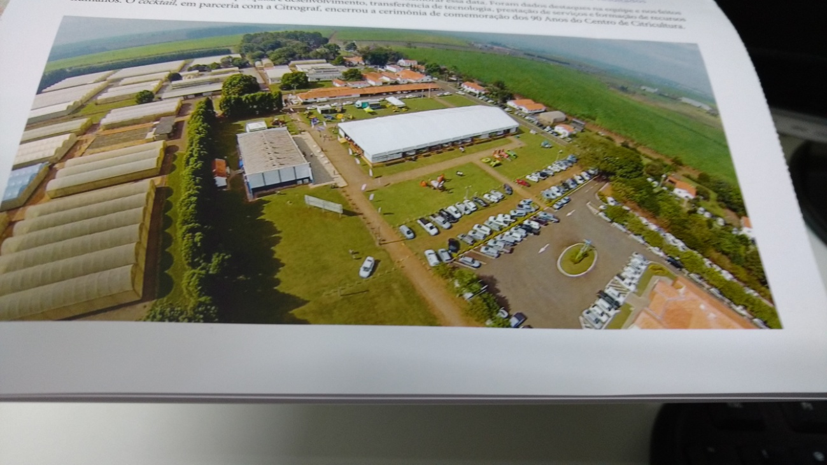

O Centro de Citricultura Sylvio Moreira –IAC criado como Estação Experimental de Limeira em 1928, comemorou na 40ª Semana da Citricultura realizada em de 4 a 8 de junho de 2018, 90 anos de profícuas e relevantes contribuições á agroindústria citrícola brasileira.Foto Expocitrus da Semana da Citricultura, o maior
evento da citricultura mundial.

mão diretamente no seu e-mail.
(1): ex-pesquisador cientifico e ex-Diretor do Centro de Citricultura Sylvio Moreira-IAC e atualmente editor do Espaço Citricola.

HÉLIO CASALE(1)
DIFERENTES MANEJOS PARA UMA CITRICULTURA SUSTENTÁVEL

Nossa citricultura está a cada dia mais modernizada e concentrada nas mãos dos pequenos, médios e grandes produtores. O nível tecnológico é dos melhores do mundo.
Palavras do saudoso Mestre Malavolta – Citricultura sustentável é aquela que, antes de qualquer coisa, sustenta o produtor, seja ele pequeno médio ou grande. Na lida diária, o produtor deve ficar atento principalmente para manejar com sabedoria e objetividade suas plantas, a água das chuvas ou da irrigação, os matos das entrelinhas e a fertilidade do seu solo.
Manejar as plantas – Desde jovens, as plantas devem ser conduzidas anualmente, com a retirada manual de brotação excedente de saída nos ramos e nos troncos, acima e abaixo do enxerto. Conduzir desde cedo para evitar problemas no futuro, reduzindo a longevidade do pomar.
Manejo das águas – Cada gota de água caída das chuvas ou da irrigação deve ser protegida e cedida racionalmente para as plantas, evitando falta, excesso ou desperdício de qualquer natureza.
Manejo dos matos – Manter o solo das entrelinhas sempre recoberto de matos vivos ou roçado, de maneira que os raios solares não atinjam diretamente o solo, aumentando a temperatura a ponto de danificar ou mesmo matar as raízes superficiais. Plantas de cobertura mais indicadas para introdução são as braquiárias e uma mistura de sementes da decumbens com a ruziziensis, 12 kg por ha, meio a meio, pois, enquanto a decumbens se expande em touceiras, a ruziziensis se espalha por toda a área. A cobertura fica perfeita. O volume de material vegetal a cada roçada recicla os nutrientes que depois de humificados são liberados para o cultivo principal. Não bastasse isso, a cada roçada morre parte do sistema radicular que, ao se decompor, libera nutrientes em profundidade e aumenta a porosidade do solo.
Manejo da fertilidade – Equilíbrio entre os macros e micro nutrientes essenciais, tanto no solo como nas folhas é passo importante para que as plantas se livrem do ataque de pragas e doenças.
E equilíbrio entre os nutrientes se consegue assim:
Análise completa do solo, macros e micros, em diferentes profundidades a cada dois anos, constitui ferramenta importante para ajustar a fertilidade. Com os resultados da parte superior do solo, se programa a calagem, a fosfatagem e a potassagem. Com os resultados da parte mais profunda, se o cálcio estiver baixo e o alumínio elevado, programar a gessagem.
Ao amostrar o solo, utilizar ferramenta de aço inox para não contaminar a amostra. Definir áreas homogêneas de solo e plantas e amostrar em pelo menos, 20 locais diferentes. Secar a sombra, em local arejado, colocar 300 gramas em sacos de plástico, identificando apenas o local e encaminhar ao Laboratório de confiança. Deixar uma contra-amostra na propriedade para atender qualquer eventualidade.
Recebidos os resultados, interpretá-los em fertigrama linear onde os números absolutos são comparados com o desejado para cada profundidade. Nesse mesmo fertigrama estão 8 relações entre nutrientes, definidas pelo Prof. Malavolta. A justificativa para cada uma delas é a que segue:
Observações: Como ajustar os dados quando não forem fornecidos em mg/dm³?
Para avaliar o quanto as plantas beberam dos nutrientes aplicados via solo ou mesmo via foliar, amostrar folhas coletando em ramos a meia altura da copa a primeira folha recém-amadurecida. Definir área homogênea de solo e de plantas e coletar folhas nos quatro quadrantes do pé e em pelo menos 30 pés, por amostra composta. Deixar secar a sombra em local arejado, embalar em saco de papel, identificar a área, ou talhão e enviar ao Laboratório solicitando análise completa de macros e micros.
De posse dos resultados, interpretá-los em fertigrama linear. Nesse fertigrama, além dos números absolutos, temos os relativos em 13 relações que nos foram deixados também pelo Prof. Malavolta. Vale lembrar aos usuários que os números relativos são muito mais importantes que os absolutos. Abaixo, o porquê de cada uma das relações.

RELAÇÕES ENTRE NUTRIENTES NAS FOLHAS
Relações | O porquê de cada uma das Relações
N/P | O nitrogênio como purina ou pirimidina (base nitrogenadas) e fósforo como ácido fosfórico, com proporções fixas nos ácidos nucleicos (DNA e RNA)
N/K | Nitrogênio e Potássio estão juntos em vários processos relacionados com vegetação e crescimento. Sem nitrogênio, o Potássio não funciona e vice – versa.
N/S | As proteínas são formadas de unidades chamadas aminoácidos. Alguns aminoácidos como por exemplo, cisteina, cistina, metionina e taurina, contém enxofre. Todas as proteínas vegetais possuem aminoácidos.
N/B, N/Cu | O aumento na absorção do nitrogênio provoca maior crescimento, o que pode acarretar diluição na concentração N/Cu e N/B, consequentemente aumentam as relações N/B e N/Cu.
P/Mg | O Magnésio é indispensável para a absorção do Fósforo. Nas reações em que há armazenamento ou transferência de energia contida em compostos de Fósforo, há sempre participação do Magnésio.
P/Cu, /Fe,  P/Mn, P/Zn | Excesso de Fósforo provoca deficiência de Cobre, Ferro, Manganês e Zinco.
K/Ca, K/Mg,  K/Mn | Excesso de Potássio inibe a absorção do Cálcio, Magnésio e Manganês.
Ca/Mg, Ca/Mn | O Cálcio é essencial para absorção do Magnésio e todos os demais elementos, entretanto seu excesso causa diminuição na absorção de vários cátions, como Potássio, Magnésio, Manganês e Alumínio tóxico.
Fe/Mn | Excesso de Ferro provoca diminuição na absorção do Manganês e excesso de Manganês causa diminuição na absorção do Ferro.

Para se ter uma visão geral de como estão os teores de nutrientes no solo e nas folhas, deve-se montar uma planilha onde os dados possam ser vistos por número, por percentagem ou por gráfico.
Pelo que se pode observar no balanço da fertilidade, nem de mais nem de menos, o justo, na dose certa e na hora certa é o que traz mais benefícios para o solo, para as plantas e para o produtor.

(1): Engº Agrônomo, pela ESALQ desde 1961 e Consultor

PROFESSOR SANTIN GRAVENA(1)

TECNOLOGIA DE DRONE NO USO DE Trichogramma PARA O MANEJO DO BICHO FURÃO DOS CITROS

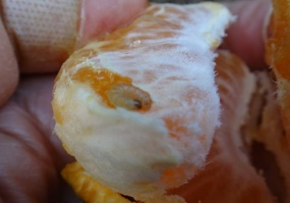
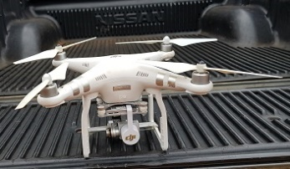
A liberação ou soltura de insetos benéficos produzidos em empresas especializadas é um processo delicado do qual depende a eficácia do controle biológico esperado de determinada praga em determinada cultura. Em geral esta prática é feita por meio de cápsulas apropriada para cada espécie ou a granel, dependendo da característica do alvo biológico e do cultivo em questão. No caso de liberação a granel, o exemplo mais corriqueiro atualmente é o uso do Drone (Foto 1) para liberação de ovos do Trichogramma pretiosum (Hymenoptera: Trichogrammatidae) para o controle biológico de ovos de Helicoverpa armigera em cultivos anuais de milho, algodão, soja, etc e, agora, ovos do Bicho Furão em citros (Foto 2). T. galloi é outro parasitóide largamente utilizado para controle biológico broca da cana em canaviais, onde o drone atua automaticamente por não haver barreiras de Quebra-ventos e Cercas vivas como nos citros.
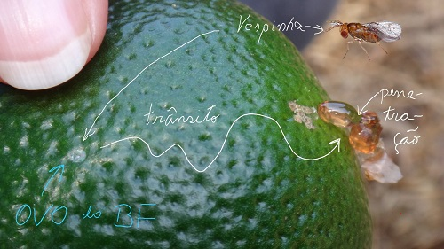A nossa experiência está sendo no manejo ecológico do Bicho Furão dos Citros, Gymnandrosoma aurantiana (Lepidoptera: Tortricidae), praga esta que está praticamente generalizada em toda a citricultura paulista e Estados limítrofes, causando grandes perdas em volume de frutas atacadas e em valor comercial, tanto no comércio interno como no de exportação de frutas frescas. O controle por produtos químicos é muito difícil e ineficaz, devido ao seu comportamento típico de estar protegida na fase adulta, entre pencas de frutas e entre folhas internas da copa. Na fase larval (lagarta) é mais ainda criptogâmica, ou seja, se protege totalmente de inseticidas e de predadores quando nesta fase, que vai de estágio neonata (recém eclodida do ovo e ainda não se alimenta) até a fase pré-pupa, quando sai do “esconderijo” para “empupar” no solo entre os detritos vegetais sob a copa. O esconderijo é a fruta onde fica entre 20 a 30 dias consumindo a polpa, dependendo da temperatura e umidade relativa. Resta a fase do ovo que também é peculiar: cada mariposinha bota um ovo por fruta (Foto 4) e geralmente em uma fruta por árvore, distribuindo assim seus ovos por todo o talhão. A fruta ideal para a postura é quando está iniciando maturação, pois assim a larva terá tempo suficiente para habitar o interior da fruta até a colheita. Quando a população está alta pode haver mais de um ovo por fruta, às vezes em frutas ainda verdes e em mais de uma por planta.
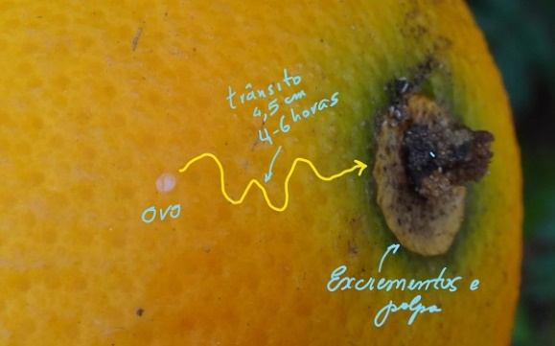A amostragem pelo Inspetor de Pragas para MEP, na planta, é visual à distância, procurando por frutas com sinal externo de polpa e excrementos (Foto 5) e a porcentagem de infestação é de plantas com fruta com sinal de ataque. Tomada de decisão, entretanto depende também da captura em armadilhas de feromônio que podem auxiliar, mas nem sempre há correspondência com danos nas frutas. Em tangerina W-Murcot, o sinal de excrementos e polpa nem sempre está visível, mas a fruta exibe um amarelecimento desuniforme que denuncia a presença da lagarta no seu interior. No manejo ecológico tentamos evitar inseticidas de largo espectro como fosforados, carbamatos e piretróides. A preferência está no controle biológico por Bacillus thuringiensis, Beauveria bassiana, Metarhizium anisopliae, Isaria fumosorosea, inseticidas fisiológicos, os produtos a base de espinosinas (visando adultos também) e o parasito de ovos, Trichogramma pretiosum, visando o ovo. A aplicação de produtos tem que ser em função das amostragens e monitoramento de adultos visando atingir as larvinhas neonatas cujo tempo de exposição é de apenas 4 a 6 horas, desde a eclosão até a penetração, caminhando em média 4,5 cm sobre a casaca. O MEP se complementa com a inevitável e eficaz “catação” de frutas com lagartas e destruição das mesmas. Complementando também com produto microbianos no lugar de inseticidas fosforados e piretróides, como o Bacillus thuringiensis, BT (Dipel, Helymax, Thuricide, Bac-Control, BicControl, Costar, Agree e Able); Beauveria bassiana (Bovemax, Ballvéria, BeauveControl, Boveril); Isaria fumosorosea (Challenger e Puma); Metarhizium anisopliae (Metarril, MetaControl e Metié). Pode ainda ser alternado com produtos fisiológicos tais como Micromite, Tiger, Applaud, etc.).
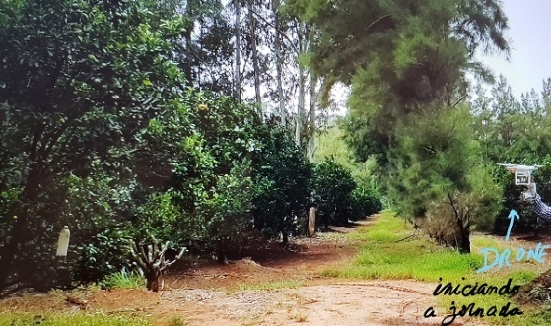
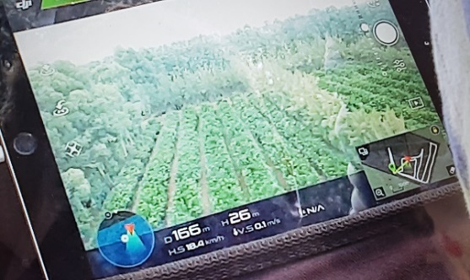
Drone. A grande novidade é a utilização da tecnologia recente de Drone (Foto 1), aeromodelismo que se transformou em profissionalismo quando se descobriu inúmeras utilidades dos pequenos aviões autônomos. O uso de “Tricograma” para o controle biológico do Bicho Furão é uma realidade via drones. Ao invés de aplicarmos o Tricograma por meio de cartelas manualmente, agora o fazemos a granel com o vôo inteligente do Drone (Foto 6 e 7). A vespinha jogada sobre as copas das árvores pelo drone, ainda dentro do ovo da mariposa Anagasta kuniella, ao nascer se dirigem diretamente aos ovos postos recentemente pela mariposa do Bicho Furão, evitando assim que deles nascessem as lagartas neonatas da praga e fossem penetrar nas frutas dos citros. Dosagens e frequência de aplicação estão em conta como muito importantes para se alcançar os objetivos que é ter uma produção sustentável com mais equilíbrio biológico com os inimigos naturais predadores e parasitóides que naturalmente controlam 70% das larvinhas neonatas que nascem no talhão de manejo. O transporte das vespinhas em ovos de Anagasta a granel pode ser vista nas Fotos 8 e 9 abaixo. A aplicação de Trichogramma com Drone não tem só o benefício de atuar sobre os ovos do Bicho Furão de difícil visualização pelos profissionais do MEP em citros, mas também parasitar novos de outras lagartas de importância em citros como é o caso das espécies da família Geometridae (Oxydia apidania, Lepidoptera) cujos ovos também são difíceis de serem encontrados. Os ovos são encontrados facilmente pela vespinha através de diferentes mecanismos naturais entre praga e inimigos naturais como semioquímicos. Esta nova tecnologia de liberação de inimigos naturais, os aparelhos voadores Drones, veio agilizar o uso de controle biológico em lugar de inseticidas em muitas culturas do agronegócio e pode ser empregada também em propriedades pequenas ou agricultura familiar, para várias pragas de importância econômica.

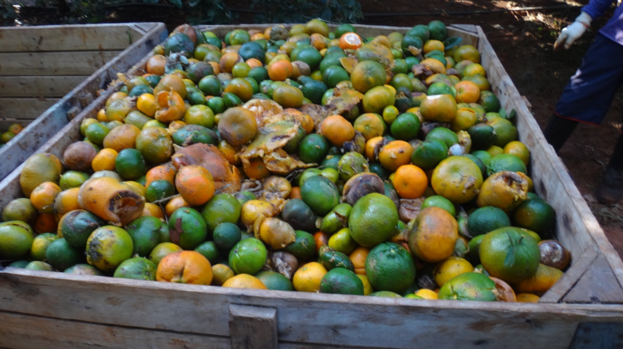
Bin de frutas de catação de BF-1

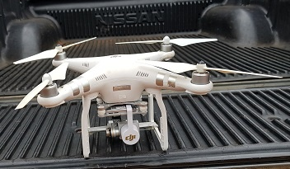
Drone Phanton usado para Trichogramma-1

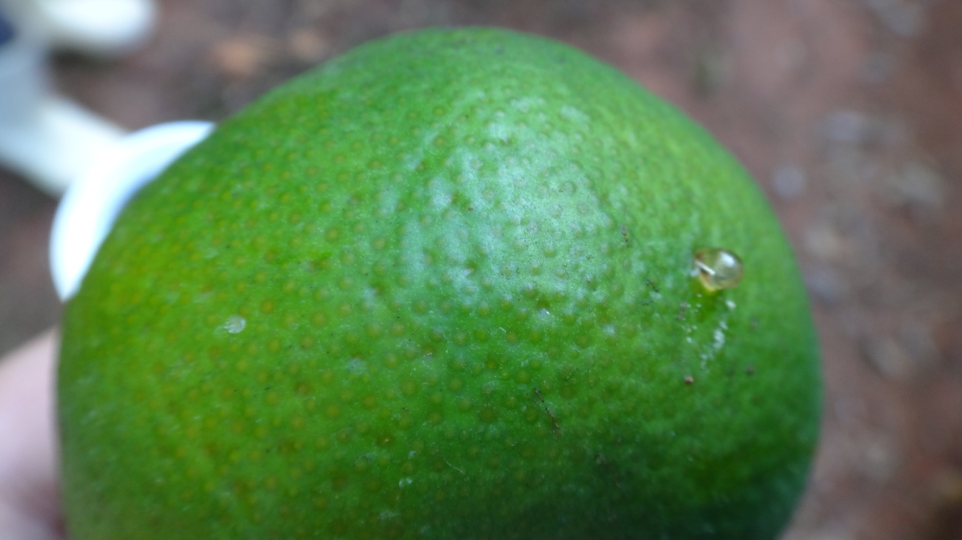
Fruta Verona com Bicho Furão-1

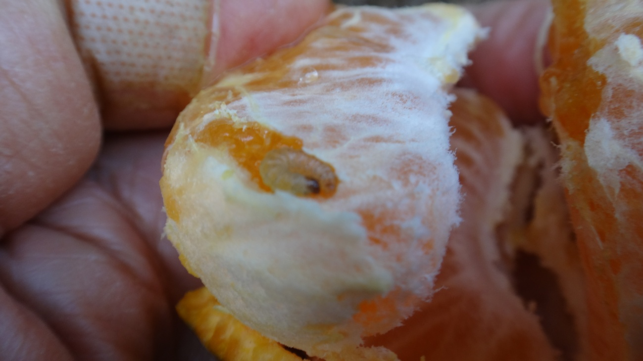
Lagarta dentro de tangerina Verona -2

Lagarta dentro da tangerina Verona-3

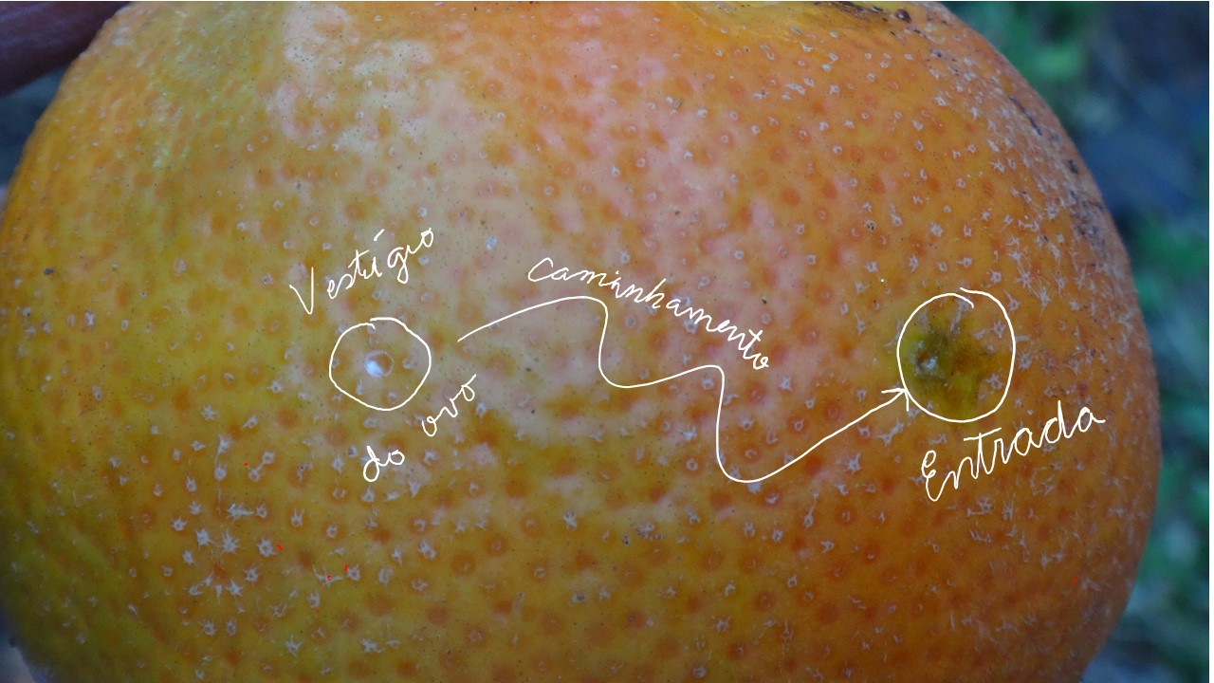
Ovo e entrada -1

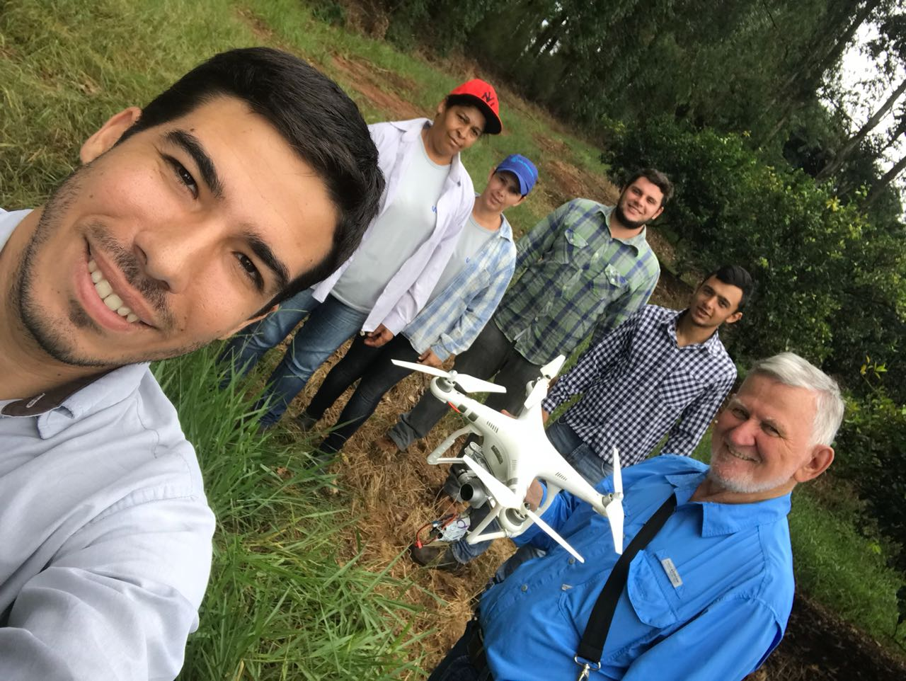
Grupo de uso de Drone em FSG-Verona -1
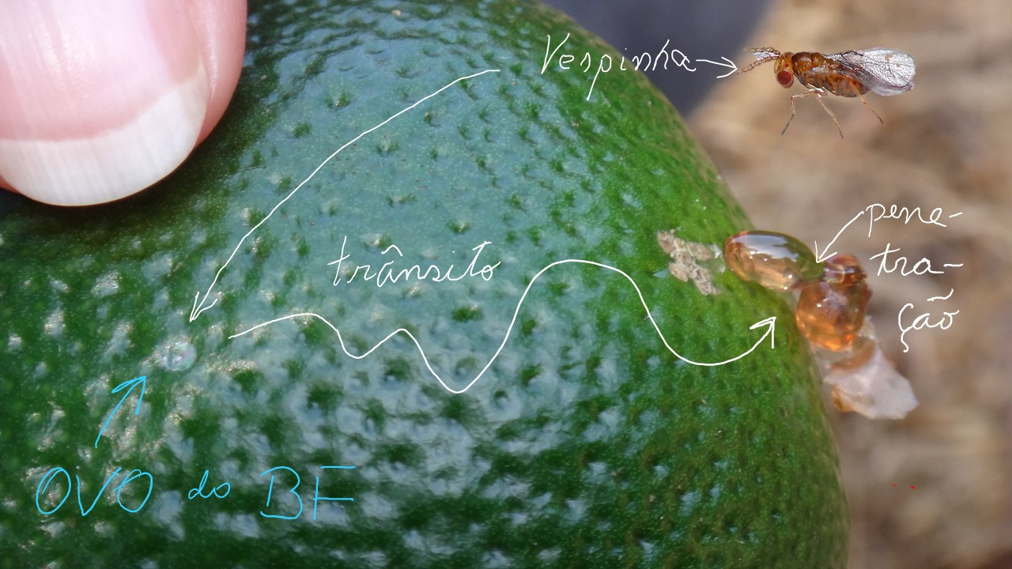
Ovo Tricho parasito 500

Ovo Tricho Parasito
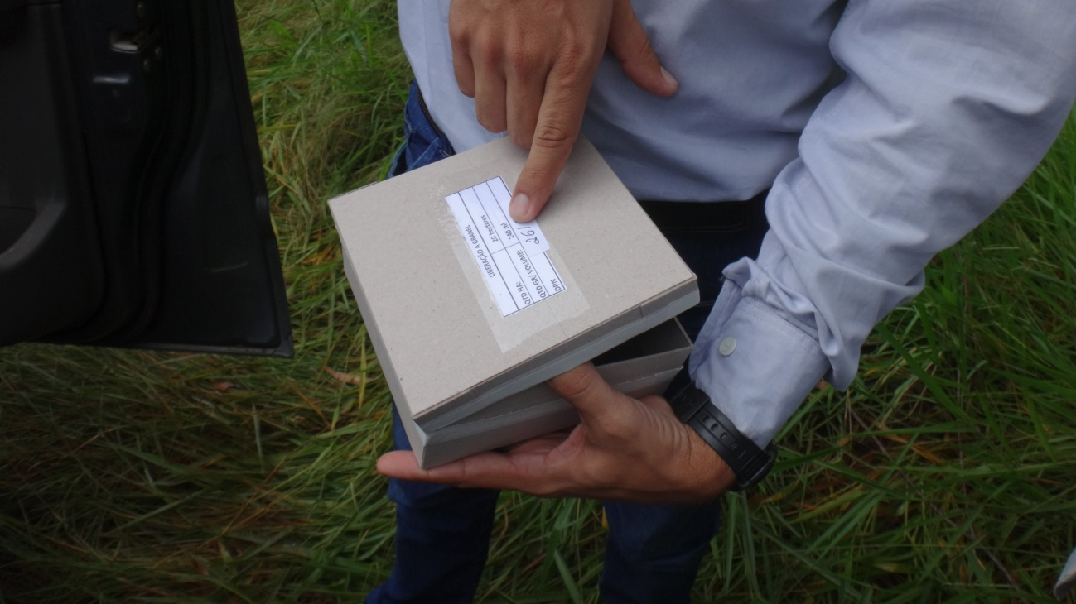
Ovo Tricho Parasito

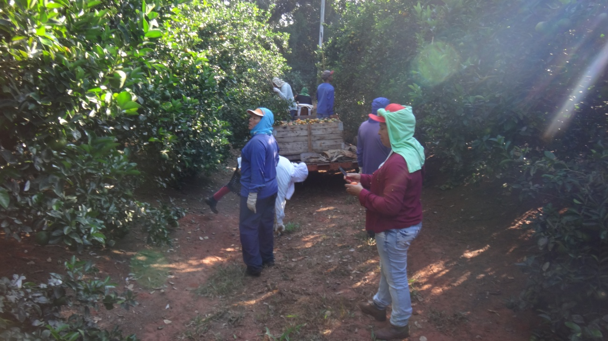
Serviço de catação de Bicho Fusrão

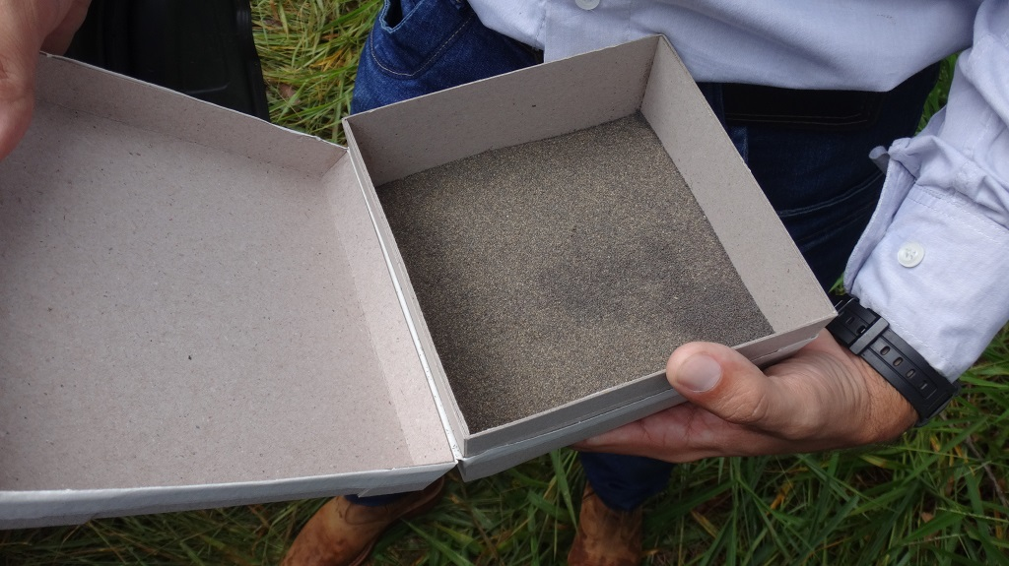
Trichogramma a granel –Koppert 1024

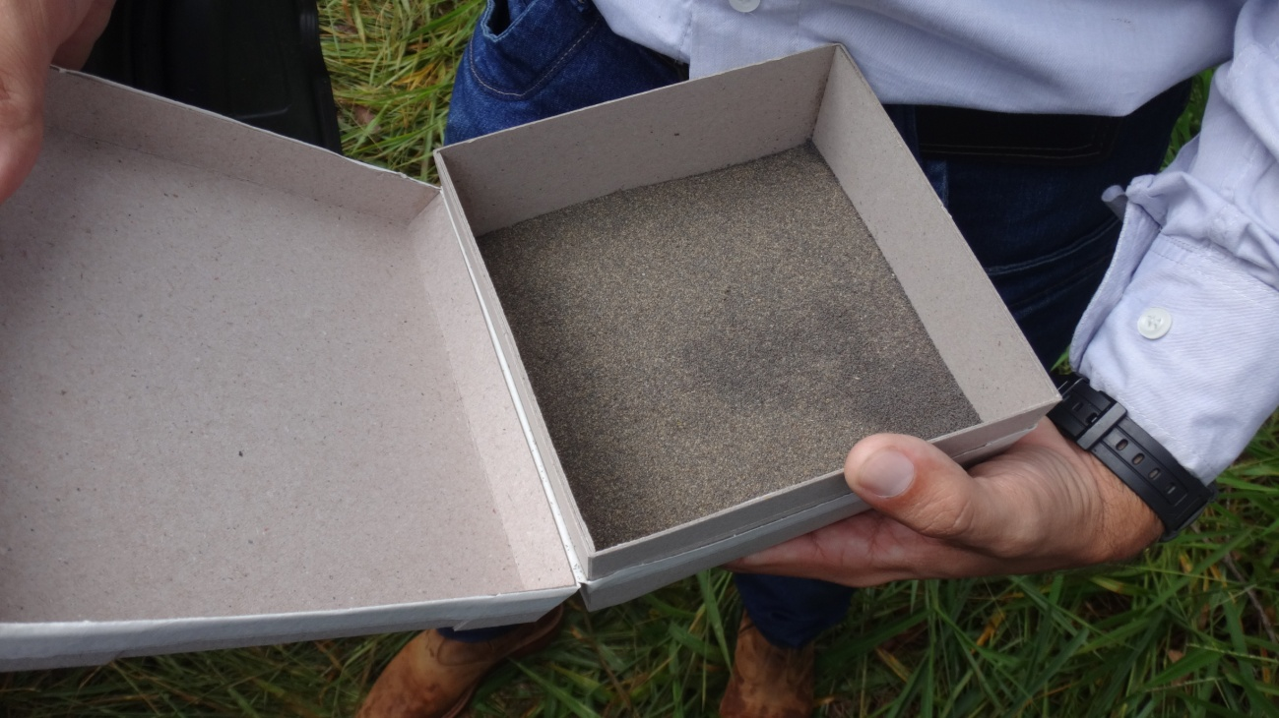
Trichogramma a granel-Koppert
(1): Entomologista e consultor do Gconci

BRASIL BATE RECORDE DE VENDA DE SUCO DE LARANJA AO EXTERIOR

ESTOQUES DE SUCO DE LRANJA
EM MIL TONELADAS

DESTINO | 2016/2017 | 2017/2018
MUNDO* | 894,6 | 1.150
EUROPA | 579,5 | 675
EUA | 172,7 | 315,4

(*): Inclui Europa e EUA
Fonte: CitrusBR(Associação Nacional dos Exportadores de Sucos Citricos).

Graças ao mercado ao mercado dos Estados Unidos, que sofreu problemas internos, o Brasil fechou a safra 2017/2018 de laranja com crescimento de 29% nas exportações de suco de fruta. Com isso, o volume embarcado foi maior da história.
É o que apontam dados da Secex (Secretaria de Comércio Exterior) compilados pela CítrusBR (Associação Nacional de Exportadores de Sucos Cítricos), que reúne as gigantes do setor.
O país exportou, no total, 1,15 milhão de toneladas de suco de laranja concentrado, ante as 894,6 toneladas da safra anterior – o ano agrícola da laranja vai de julho de um ano a junho do ano seguinte.
Só para os Estados Unidos foram embarcadas 315,4 mil toneladas, o que representa 83% de crescimento em relação ás 172,7 mil toneladas do ano anterior.
Foi um aumento muito superior ao registrado para outros destinos.
Os americanos compraram mais suco por dois motivos. O primeiro é que o país sofreu problemas agrícolas com os efeitos do furacão Irma, que entre 6 e 7 de setembro do ano passado arrasou cidades do Caribe e sul da Flórida, provocando mais de 60 mortes.
Com os estragos provocados pelo furacão plantações foram destruídas.
Além disso, o mercado dos EUA comprou mais porque na safra anterior , o Brasil exportou menos por causa da restrição provocada pela safra nacional, que foi inferior.
“ O furacão provocou um impacto terrível nesta safra na produção americana , em um momento em que o consumo de suco está caindo lá”, disse o diretor executivo da CitrusBR , Ibiapaba Netto.
Segundo ele, a redução no consumo chegou a 6% em relação a 2017. Mesmo consumindo menos, eles ampliaram a compra do suco brasileiro.
“ Ao contrario do que possa parecer , não é bom ver o mercado(nos EUA)em queda , pois eles consomem muito suco anualmente. O ano foi bom, os nossos fundamentos estão ajustados, mas o setor continua sensível”, disse Netto.
Com este cenário, produtores de laranja esperam receber deas gigantes do setor uma rentabilidade maior em 2019.
“ Muitos contratos são feitos com participação nos valores , enquanto outros são feitos com preço fixo, sem participação.Acreditamos que poderemos ter uma participação maior(com volume de embarques feitos)”, disse Marcos Antonio dos Santos , presidente do Sindicato Rural de Taquaritinga(SP).
A atual safra, que está no começo, tem pagos valores entre R$ 21,00 e R$ 23,00 pela caixa de 40,8 quilos , valor que vai ser suficiente para cobrir os custos do setor, mas não remunerar adequadamente , segundo Santos.
“ Os preços seriam bons se os pomares tivessem alta produtividade, mas terem quebra de safra em relação ao ano passado”, disse.
Ele citou o combate as doenças com o o greening e o cancro cítrico , além do imbróglio envolvendo os fretes, como pontos que elevam os custos.
A safra 2018/19 deverá ter queda de 27,62% na produção no cinturão formado por São Paulo e Triangulo /Sudoeste de Minas Gerais , segundo estimativa do Fundecitrus.
Ela deverá atingir 288,29 milhões de caixas , antes as 398 milhões da safra passada.
Os embarques para os EUA chegaram a US$ 561,7 milhões (R$ 2,16 bilhões), ante os US$ 317,5 milhões (R$ 1,22 bilhão) da safra anterior – crescimento de 77%.
Mas, apesar de os EUA terem apresentado o maior crescimento nas exportações , a Europa ainda compra do Brasil mais do que o dobro enviado aos americanos . Foram 675 mil toneladas, antes as 579,5 mil toneladas da safra 2016/17.
O crescimento porém , ainda não alcança o patamar da safra 2015/16, quando foram embarcadas 748 ,1 mil toneladas de suco para a Europa. Fonte Agrofolha – Vaivém das Commodities - Creditos : Mauro Zafalon e Marcelo Toledo de Ribeirão Preto. Folha de São Paulo: 17-07-2018.

LOURIVAL CARMO MÔNACO NETO(1)
EVARISTO MAEZABAL NEVES(2)
MARCOS FAVA NEVES(3)

O MERCADO GLOBAL DA LARANJA : EVOLUÇÃO DA OFERTA E DEMANDA DOS ÚLTIMOS ANOS

Dando continuidade ao último artigo, este analisa o mercado global da laranja, com maior enfoque nos seus principais produtores: Brasil e Estados Unidos.

Produção de Laranja

No início desse ano o USDA (Departamento de Agricultura dos Estados Unidos), divulgou relatório em que apresenta a evolução da citricultura mundial. Estabelece que produção mundial de laranja - safra 2017/2018, estaria sofrendo uma redução de aproximadamente 4 milhões de toneladas, das anteriores 49,3 milhões de toneladas produzidas na safra passada, principalmente devido às condições climáticas desfavoráveis, reduzindo as produções no Brasil, União Europeia e Estados Unidos, redução não compensada pelo aumento de produção observado na China.
Nesta direção o efeito da redução na produção estaria afetando o processamento de frutas com a perspectiva de queda de 3,7 milhões de toneladas, com retração da produção de suco de 16%, 1,7 milhões de toneladas (FCOJ 65º Brix Equivalente) devido, principalmente, à queda na produção brasileira e norte americana. As exportações por outro lado se manteriam praticamente estáveis em função da redução na demanda.
A produção nos Estados Unidos estava estimada numa queda de 23% (3,6 milhões de toneladas), redução próxima a um terço da maior safra registrada, em 1997/1998 (Figura 1). Esta figura permite uma visualização da redução temporal que vem ocorrendo, principalmente a partir da safra 2011/2012.
A significativa redução na projeção é devida a vários fatores, entre eles, o efeito devastador do furacão Irma, derrubando frutas novas em setembro de 2017 na Flórida, à queda de frutos causada pelo greening e temperaturas elevadas na Califórnia. A maior parte da laranja da Flórida é usada para a produção de suco e a da Califórnia para o mercado.

Figura 1 – Produção de Laranja nos Estados Unidos nos últimos vinte anos
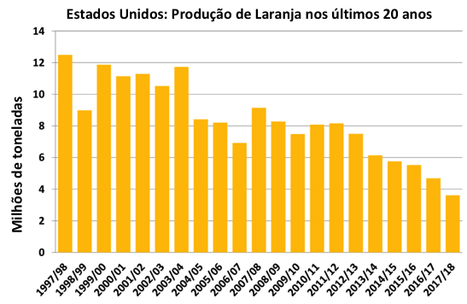
Fonte: USDA, 2018.

Para o Brasil, o USDA estimava uma redução de 15% na produção de laranja para 17,3 milhões de toneladas, devido à um ano de baixa produtividade. O clima desfavorável resultou em florada e fixação de frutos ruins. Porém, mesmo com essa grande redução a produção ainda é maior do que a de duas safras passadas. A quantidade de laranja destinada para o processamento apresentou redução de 2,9 milhões de toneladas, atingindo 12,3 milhões de toneladas, com projeção de redução de produção de suco para 1,2 milhão de toneladas (FCOJ 65º Brix Equivalente).

Suco de Laranja

Segundo o USDA a produção global de suco de laranja para a safra 2017/2018, passaria por uma redução de 16%, para 1,7 milhões de toneladas (FCOJ 65º Brix Equivalente), diante da estimada queda na produção brasileira. O consumo também tinha projeção de queda, principalmente devido à redução norte americana e europeia. Já as exportações e estoques devem recuar 8% e 9%, respectivamente, devido às reduções de produção americana e brasileira (Figura 2). Esta figura oferece uma visualização da queda, tanto da produção como do consumo global do suco de laranja.

Figura 2 – Produção e Consumo Global de Suco de Laranja (FCOJ 65º Brix equivalente)
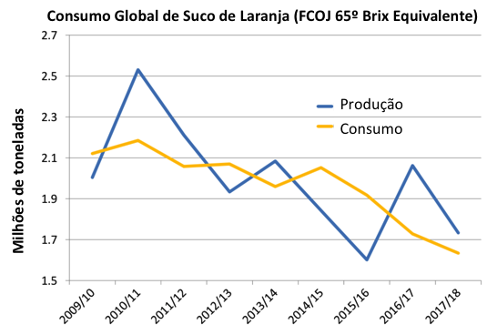
Fonte: USDA, 2018.

A produção norte americana de suco deve recuar em torno de 97 mil toneladas, totalizando 215 mil, como resultado da redução na produção da fruta. Entretanto, as importações devem crescer em torno de 10%, para 330 mil toneladas, mesmo com tendência de queda no longo prazo.
A produção de suco brasileira por sua vez deve recuar 16%, atingindo 1,2 milhão de toneladas de suco. As exportações apresentaram pequena retração, mas como o país se mantem como maior produtor e exportador da commodity, se torna responsável por aproximadamente 75% de todas as exportações mundiais de suco.
Finalmente, analisando a figura 3 é possível observar a evolução do balanço global do mercado de suco de laranja.
Nela estão contidos os dados dos principais países participantes desse mercado, com destaque Brasil (maior produtor e exportador) e Estados Unidos (segundo maior produtor, maior consumidor e importador unitário e com o maior estoque).
Também se destaca a grande redução na produção e queda nas exportações dos Estados Unidos, que deriva diretamente da redução de produção da fruta observada na figura 1.
No caso brasileiro, mesmo com a redução na produção de laranja no parque citrícola nacional ainda houve crescimento na produção de suco e exportações, porem com enorme redução de estoques finais, o que pode ser um dos principais fatores da melhora nos preços recebidos pelos produtores nos últimos anos.

Figura 3. Suco de Laranja: Produção, Consumo interno, Estoques Finais, Exportações e Importações, para o principais países. (FCOJ 65º Brix equivalentes)
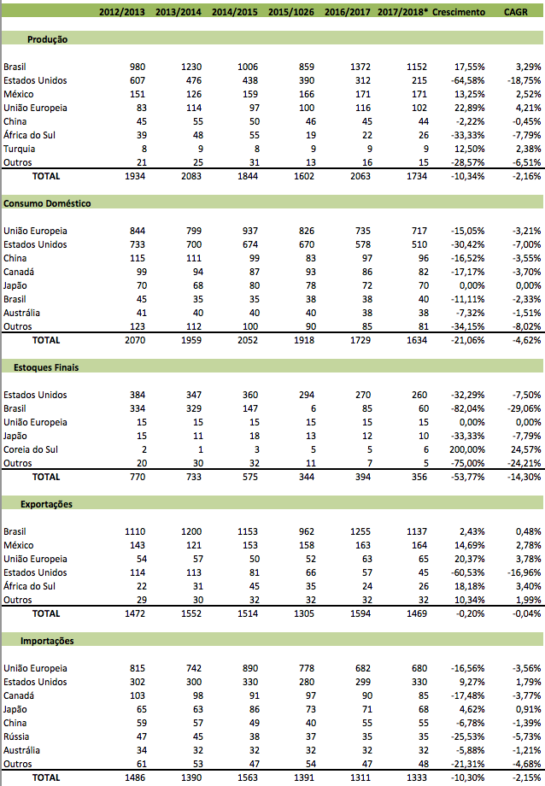
*: Estimativa de Janeiro de 2018.
Fonte: USDA, 2018.

Finalmente, vale a reflexão em cima do fato de que todos os fluxos observados no mercado recuaram no período analisado, sinalizando claramente um encolhimento do mesmo, clara evidência que os tomadores de decisão na cadeia citrícola vão ter que se ajustar a uma nova conjuntura do mercado, com produção e demanda cada vez menores.

(1): Lourival Carmo Monaco Neto – Engenheiro Agrônomo (ESALQ – USP). Doutorando em Administração de Organizações FEARP – USP. lcmonaco@gmail.com

(2): Evaristo Marzabal Neves – Prof. Sênior - Departamento de Economia, Administração e Sociologia/ESALQ – USP. emneves@usp.br

(3): Marcos Fava Neves – Prof. Faculdade de Economia, Administração e Contabilidade de Ribeirão Preto (FEARP – USP). favaneves@gmail.com.

PROF. DIRCEU BRASIL VIEIRA(1)
Água no Sitio
O1- Introdução:
água em uma propriedade agrícola é um fator fundamental em sua valorização, pois interfere diretamente na qualidade de vida do agricultor e da própria exploração agrícola da propriedade. Como as fontes de água sãos as mesmas: captação direta de corpos hídricos (Manancial Hídrico Superficial) e mediante a captação por meio de poços (Manancial Hídrico Subterrâneo). Mananciais Hídricos são todas as fontes de abastecimento de água de uma cidade, vila, propriedade rural ou casa, eles podem ser Superficiais e Subterrâneos, cujos exemplos são córregos, rios, lagos e nascentes, e também os poços escavados ou perfurados. Também são considerados mananciais hídricos os sistemas de coleta, armazenamento e distribuição de água pluvial denominados de Cacimbas.
02- No Sitio:
Antigamente o abastecimento de água em uma fazenda, sítio ou chácara para fins domésticos era fundamentada em Poços Escavados, que tinham profundidade dependente da própria profundidade de Lençol Freático, cuja captação era feita por meio de baldes içados com cordas ou pelo emprego de Bombas a Pistão acionadas por meio de Cata Ventos. Modernamente a evolução tecnológica desenvolveu Bombas Centrífugas que operam afogadas ou com o auxílio de injetores, permitindo captar a água de profundidades superiores a pressão atmosférica local. Paralelamente os procedimentos para exploração do petróleo proporcionaram o desenvolvimento de máquinas perfuratrizes, que proporcionam atingir grandes profundidades e assim a captação de água do Lençol Artesiano. Essas evoluções tecnológicas das perfuratrizes, das bombas centrífugas e de outros aparelhos de captação proporcionaram a captação da água para abastecimento em volumes maiores e em profundidades muito maiores, cobrindo não o consumo humano e a dessedentação de animais, bem como projetos de agrícolas como a irrigação das culturas e agropecuários. Com isso desenvolveu a captação em águas do Lençol Artesiano, normalmente mais profundos e com maior capacidade e qualidade da água, e teoricamente independente da estação do ano, como ocorre com o Lençol Freático.
Enquanto que o Lençol Freático é aquele aquífero abastecido diretamente pela água infiltrada no solo, que ao saturar o espaço poroso sobre a rochas, caminha lentamente para os pontos baixos impulsionados pela força da gravidade, onde afloram formando uma nascente ou abastecem um curso de água. Compõe uma das partes do Ciclo Hidrológico, que é o ciclo da água na natureza. Por essa razão a área no entorno do poço é fundamental pelo seu abastecimento, e as características do material poroso do aquífero influenciam na sua disponibilidade e qualidade hídrica. Todo ano tem um período de queda do nível de água, que geralmente coincide com o inverno e de altos níveis no final do verão.
A conformação geológica da Terra mostra a existências de diversos aquíferos, isto é complexos porosos abaixo da Rocha mãe, isto é aquela que deu ao solo da superfície. Tais aquíferos ficam contidos entre duas camadas de rocha impermeável, semelhantemente a um grande tubo ou canal fechado, saturado de água, que caminha de um local alto para um ponto de afloramento, O local alto é uma área permeável, que é abastecida pelas chuvas, alimentando um lençol que acaba afundando e penetrando nesse grande conduto, hidraulicamente com uma Linha Piezométrica entre o nível antes do afundamento e o nível no afloramento. Assim a água do lençol tem pressão maior que a atmosférica. Ao ser perfurado a água do Lençol Artesiano, pressionado pela pressão hidráulica, sobe até atingir a Linha Piezométrica. Caso tal linha esteja acima da superfície do solo essa água jorra automaticamente pela abertura, isso é um Poço Artesiano Jorrante, caso contrario é um Poço Artesiano Não Jorrante, erroneamente chamado de semi-artesiano.
A grande verdade que toda água subterrânea é abastecida pela água das chuvas como parte do Ciclo Hidrológico, portanto toda vez que o ser humano interfere nesse ciclo ocorrem problemas, que poderão demorar ou menos tempo mais as consequências virão e sua solução na maioria das vezes impossíveis de serem corrigidas. A irrigação é um tecnologia de enorme valor econômico para diversos países, mas a ansiedade humana leva a excessos e pode comprometer o Ciclo Hidrológico, com resultados danosos como a invasão da água salina no lenções subterrâneos em Israel, a salinização do solo no nordeste brasileiro.
03- O Saber:
Tradicionalmente na zona rural o camponês aprendia na própria família e na convivência do dia a dia que tenhamos um período para plantio, outro para cultivo e o de colheita, e que a este sucedia um período de estiagem durante o qual se aguardava vinda das primeiras chuvas para iniciar os preparativos para a próxima safra. A evolução da tecnologia agrícola, a evolução genética e das técnicas de irrigação foram mudando comportamento na zona rural, onde ocorrem: safra, safrinha, colheitas fora da época normal, enfim uma agricultura de pontas garantindo milagres econômicos neste País tão sensível as manobras políticas interesseiras. A pergunta é essa: toda essa tecnologia mudou a situação hídrica para o agricultor. Em outras palavras a propriedade agrícola não é afetada pelo regime de chuvas, quando corre neste ano a uma situação idêntica a de 2014, quando na região da PCJ as cidades tiveram que racionar a distribuição de água para pode superar o período de estiagem e celebrar a volta das chuvas. Infelizmente caminhamos para uma situação muito semelhante, pois a situação do sistema Cantareira deste ano se aproxima para ficar idêntica aquela, ou seja, se em Agosto se não chover o “bicho paga”.
Embora as tecnologias para abertura por escavação e principalmente por perfuração melhoraram sobremaneira a disponibilidade de água na zona rural, a nossa dependência do clima continua ferrenha, em infelizmente os riscos tendem a aumentar sobremaneira. Considerando um rio de elevado porte como o Piracicaba, onde vemos nos noticiários a situação quantitativa e qualificativas das águas, deparamos com a realidade a situação dos recursos hídricos nesta região de São Paulo assemelha-se a um país de clima semiárido, embora os nossos totais anuas de precipitação pluviométrica indiquem o contrário.
A garantia de água nos mananciais superficiais como o Rio Piracicaba e todo e os demais, depende do abastecimento dos Lençol Freático, pois descarregam suas águas nesses corpos hídricos, garantindo a sua vazão na estiagem. A Topografia da superfície e a formação do solo mostram a configuração de uma Bacia Hidrográfica de um rio, onde o Divisor de Águas, formado pela linha que unem os pontos topográficos mais altos a partir de uma determinada seção, definindo todo direcionamento da água precipitada nessa bacia para essa seção, ou seja, Talvegue, que é a linha que liga os pontos de menor cota topográfica dentro da bacia. Se há um curso de água ele segue o talvegue. Também a geologia das rochas porta-se de forma semelhante a topografia da superfície do solo, há também um Divisor de Águas Geológico, que reparte o fluxo das águas do lençol subterrâneo Portanto, há um vale mais profundo de rochas com funções idênticas ao talvegue, onde a água flui pelo espaço poroso logo acima da rocha constituindo os Lenções de Água Subterrânea: Freático e Artesiano. A Vazão de um rio é a velocidade do seu fluxo de água, é a somatória da água proveniente das chuvas que escoa sobre a superfície do solo e a água emergente do lençol subterrâneo, sendo que as Vazões Máximas dependem fundamentalmente do Escoamento Superficial e as Vazões Mínimas ou de Estiagem do fluxo dos lenções subterrâneos.
A vazão mínimas, que ocorrem normalmente em Agosto, refletem como foi a estação das Águas que vai de Outubro a Abril, tanto da quantidade de água precipitada, como da duração e intensidade das chuvas, quanto mais água de chuva penetrar no solo por Infiltração, maior capacidade do lençol subterrâneo de manter a vazão de estiagem dentro dos padrões normais, tais parâmetros Hidrológicos fogem do controle da capacidade humana. Contudo há vários fatores ou ações humanas afetam sobremaneira a situação hídrica como: crescimento populacional das cidades e vilas, desperdício de água, proliferação de poços escavados vem abaixando o nível de água do lençol freático e proporcionado o irracional uso da água, a enorme impermeabilização das áreas urbanas contempladas pelos sistemas de drenagem de águas pluviais das cidades que transferem o problema local para jusante, impedindo o abastecimento do lençol subterrâneo.
A maior impermeabilização da superfície do solo embora não seja corrente nas Propriedades Agrícolas, a ação do homem também contribui para a queda do potencial do Lençol Freático, a ausência das Boas Práticas Agrícolas, que combatem a erosão e beneficiam a infiltração, como plantio em nível, terraços, bacias de contenção nas propriedades e estradas rurais, que em conjunto abastecem o reservatório subterrâneo formado pelos aquíferos, cujos efeitos influenciam na vizinhança. A captação desenfreada de água subterrânea pelo homem também concorre efetivamente para o desabastecimento do aquífero, cujos efeitos danosos observamos quando falta água no poço ou um rio como o Piracicaba vai secando dia a dia.
04- Há Solução:
Como foi expressado, o uso desenfreado decorrente da utilização dos nossos mananciais de água superficial e subterrâneo, esquecendo de toda água faz parte do Ciclo Hidrológico e que toda quebra traz seríssimas consequências, caminha-se para uma situação semelhante do nordeste brasileiro lá pelas deficiência de água natural, aqui porque grande parte da água precipitada vai embora e o uso desenfreado faz a gente acreditar que não é preciso preocupar. A legislação que nos protege do uso irresponsável dos recursos hídricos existe, não há falta de educação ambiental, há falta de atitude dos administradores, dos empresários, dos políticos e da própria população.

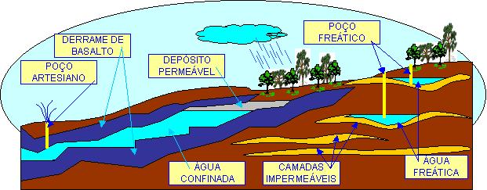
Esquema dos lenções subterrâneos (Imagem de Roberto Massaru Watanabe)

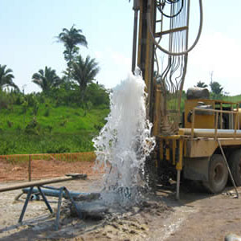
Procedimento de perfuração de poço

(1): Diretor de Extensão Rural, Secretaria de Desenvolvimento Rural e Meio Ambiente, Prefeitura Municipal de Limeira

GUILHERME A. FERREIRA(1)
RODRIGO M. BOARETTO(2)
DIRCEU MATTOS JR(2)

O papel do Boro na atividade da ATPase de raízes de porta-enxertos de citros influenciando a absorção de nutrientes pela planta.

O boro (B) é um elemento essencial para as plantas vasculares, exercendo funções metabólicas e fisiológicas fundamentais e, portanto, regulando o rendimento e a qualidade das culturas. Em citros, a deficiência de B é geralmente associada à baixa disponibilidade do nutriente no solo e aestresses ambientais, como secas ou excesso de chuva. Os porta-enxertos de citros exibem distinta absorção e demanda por B, resultando em diferentes características fisiológicas e anatômicas das plantas, as quais também afeta a absorção e o transporte de água na planta. Somando-se a isso, o B desempenha papel fundamental na integridade da membrana celular e da membrana plasmática, modulando a atividade da ATPase das células da raiz o que cria uma força motriz para o influxo de íons no córtex radicular. Uma vez que as plantas cítricas respondem diferentemente ao suprimento de B, um estudo foi montado com o objetivo de avaliar o papel do B na atividade da ATPase da membrana plasmática de porta-enxertos com diferentes características hortícolas (limoeiro cravo ou citrumelo Swingle) e o quanto esta atividade influencia a absorção de nutrientes pelas plantas citricas.
Os resultados da pesquisa demonstraram que o B modula de forma diferenciada a atividade da ATPase na membrana plasmática em porta-enxertos de citros, onde as plantas enxertadas em citrumelo Swingle foram mais responsivas ao fornecimento de B do que aquelas em limão Cravo. Somando-se a isso, as laranjeiras enxertadas em Swingle apresentaram maiores concentrações foliares de B do que as plantas em Cravo. A absorção de B pelas plantas foi correlacionada com o aumento da modulação da enzima, sendo que o incremento na atividade da ATPase aumentou a exclusão de H+ e criou uma força motriz a qual favoreceu a absorção de potássio, nitrato, cálcio, fósforo, enxofre, zinco e manganês pelas raízes dos citros, com as plantas enxertadas em Swingle apresentando maior absorção por unidade de massa radicular do que aquelas em enxertadas em Cravo.
Os efeitos do suprimento de B associados à modulação da atividade da ATPase na membrana plasmática explica a absorção diferencial de nutrientes pelas árvores e apóia a necessidade de ajustar o manejo da fertilização dos pomares, dependendo da variedade do porta-enxerto. Desse modo, este estudo apóia a tomada de decisão na melhoria do manejo de nutrientes em pomares cítricos, levando em conta a demanda de nutrientes das árvores, principalmente quando as laranjas doces são enxertadas em uma variedade de porta-enxerto responsivo a B.

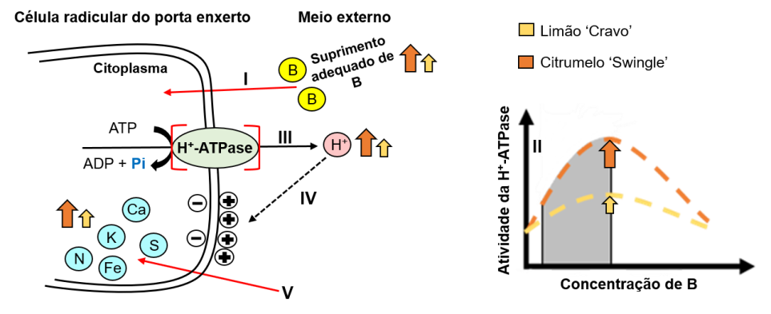
Esquema mostrando o efeito do suprimento B (I) no meio radicular de laranjas doces aumentando a atividade da membrana plasmática (PM) H+ -ATPase (II), que é maior em raízes de citrumelo Swingle em comparação com limão Cravo. O incremento da extrusão de H + (III) pela atividade da PM H + -ATPase cria um gradiente eletroquímico ao longo da PM (IV), que fornece uma força motriz para aumentar instantaneamente a absorção de nutrientes (V).

(1): Eng. Agrônomo –Pós Graduando IAC
(2): Pesquisador Cientifico, Centro de Citricultura IAC

ROBERTO RODRIGUES(1)
TUDO PARADO ....

Há uma paradeira geral no Brasil. A grande insegurança quanto ao resultado das eleições de outubro traz ao investidor uma incerteza sobre o que fazer. Onde vamos estacionar depois das eleições ?

Vai depender de quem for eleito Presidente da República. Se elegermos um reformista que enfrente o enorme desafio do desequilíbrio fiscal do país e faça as indispensáveis mudanças na Previdência e na área Tributária, poderemos acreditar num futuro melhor, embora no médio prazo apenas.

Investimentos voltariam, o desemprego diminuiria e, mantidos o controle da inflação, as baixas taxas de juros e os avanços da reforma trabalhista, haveria clima para esperança.

Mas se elegermos alguém que insista em populismo, nossa viagem para a Venezuela poderia ser rápida e sem baldeação.

Diante dessas dúvidas todas, os economistas, que esperavam em janeiro um crescimento do PIB em 2018 ao redor de 2,8 ou até 3%, já arriscam palpites de menos de 1,5%. Péssimo!

Onde tanta incerteza? É simples : nenhum dos candidatos a presidente mostrou um claro e factível programa de recuperação da economia, sem falar nos lugares comuns que todos repetem, tipo "educação de qualidade" ou "saúde para todos", ou "segurança pública de primeiro mundo". Sonhos nossos, mas como farão isso? E porque não foi feito até agora ?

Já o Parlamento, com o Fundo Eleitoral a ser manejado pelos líderes ou "donos" de partidos, pode ter uma redução de qualidade, o que seria trágico, visto que o atual, com as honrosissimas exceções de sempre, tem se preocupado menos com o Brasil do que com interesses menores, como ocupação de cargos no governo, defesa de políticos condenados e coisas afins.
E o Judiciário, que pena, está numa uma fase que envergonha os cidadãos honrados, com espetáculos tão tristes quanto as cambalhotas do Neymar na Copa.

A sociedade civil não tem lideranças capazes de olhar para o todo, sempre preocupadas, o que é legítimo, com os problemas de seus respectivos setores.

Em resumo, estamos sem uma elite que aponte rumos firmes para o desenvolvimento sustentável na Nação, sob a batuta da democracia .

A população, irritada com tanta incompetência, com recorrentes denúncias de corrupção, cansada de esperar medidas positivas para os males seculares que nos molestam, vai dando vazão à sua angústia e aceitando a divisão negativa do "nós contra eles", abrindo espaço para ódios e idiossincrasias tenebrosos.

Amigos se agridem, famílias se dividem, há um clima de insatisfação generalizado.Se isso tudo não bastasse internamente, o cenário global não é melhor: as estranhas atitudes do presidente norte americano vão solapando valores democráticos duramente conquistados, como no relacionamento com aliados e nas regras de comércio internacional.

Corremos o risco de ver reconstruídas as barreiras protecionistas que marginalizaram por décadas os países emergentes como o nosso.
Tudo muito nebuloso e desafiador.

No entanto, de costas para tudo isso, mesmo com custos acrescidos pela greve dos caminhoneiros de maio/junho, mesmo com a seca que se abateu sobre o sudeste e parte do centro-oeste, os produtores rurais brasileiros estão se movimentando para plantar mais uma safra de verão.

Mais uma vez, com a coragem que lhes é peculiar, com a Fé inabalável que os move todos os anos, nossos heróis anônimos de todos os rincões , homens e mulheres confiantes em seu trabalho, vão lubrificando suas plantadeiras e seus tratores, comprando os insumos necessários, contratando gente cada vez mais capaz de assimilar as tecnologias inovadoras, incorporando novos instrumentos de moderna gestão, consultando as análises de mercado e as previsões meteorológicas, e se preparam para alavancar o país que amam.

Agricultores e pecuaristas seguirão construindo o futuro, independente de quem seja eleito, sempre apostando no "ano que vem". Mas desta vez com uma novidade: votarão, com certeza, nos candidatos que mais tenham feito pelo campo. Não apenas nos que prometem sem compromisso, mas naqueles que já demostraram sua confiança na locomotiva brasileira : o agronegócio de todos, pequenos, médios ou grandes, de norte a sul, de leste a oeste.

(1): Coordenador do Centro de Agronegócio da FGV, Embaixador Especial da FAO para as cooperativas e Presidente da LIDE agronegócio.

FLÁVIO VIEGAS(1)

Quebra na safra de laranja e seu impacto no mercado de sucos

A quebra de 35% na produção na Flórida, que abastece o maior mercado mundial de suco de laranja, os EUA, e uma quebra de 28% no Brasil, maior produtor e exportador mundial de suco de laranja, terá um grande impacto neste mercado. Cerca de 134 milhões de caixas deixarão de ser produzidas; a produção da Flórida, que na safra na safra 2003-04 foi de 242 milhões de caixas, terá na safra 2018-19 menos de 50 milhões de caixas, atingindo sua menor marca nos últimos 35 anos. A safra de São Paulo estimada em 228,29 milhões de caixas terá uma produção 10% inferior à média das últimas dez safras.
Ao que tudo indica, a quebra na produção do Brasil é decorrente de fatores climáticos, consequência da grande produção da safra anterior e, em menor escala, do avanço do greening e do cancro cítrico. No caso da Flórida a situação é bem mais grave: devido ao avanço descontrolado do greening, não há perspectivas de recuperação da produção nos próximos anos.
O USDA estima que a produção de suco em São Paulo ficará em 932 mil teq ( toneladas equivalentes a suco convertido em concentrado 66°Brix); adicionando-se à produção o estoque no Brasil da ordem de 160 mil t, teremos uma disponibilidade de 1192 mil t para atender a demanda. As exportações estão estimadas em 1107 mil t e a demanda no mercado interno de 40 mil t, o que reduziria os estoques no Brasil a 45 mil t em julho de 2019. Como a necessidade de estoque de passagem do Brasil é estimada em 300 mil t para manter o sistema logístico e a manutenção da qualidade, vemos que a relação entre oferta e demanda está extremamente justa e qualquer perda de produção ou de rendimento industrial poderá ter forte impacto no mercado.
O clima seco, que prevaleceu até o final de julho, atrasou o desenvolvimento das frutas que se apresentavam de tamanho reduzido e murchas. Espera-se que as chuvas deste início de agosto reduzam o impacto da seca e a quebra na safra.
Se a estimativa do USDA se confirmar, as exportações do Brasil estarão limitadas a 1107 mil t na safra 2018-19 ante 1151 mil t da safra 2017-18 o que representa uma redução de 44 mil t ou 3,74% na oferta, ante um aumento potencial da demanda dos EUA decorrente da quebra de produção da Flórida na safra 2018-19 de cerca de 98 mil teq 66°Brix.
A produção somada dos dois maiores produtores de laranja e de suco de laranja vem-se caracterizando por uma crescente volatilidade e redução. Estima-se que a produção apresentou uma tendência de queda de cerca de 3% aa e uma volatilidade de cerca de 20% entre safras na última década.
Os produtores norte-americanos têm sido atendidos por medidas protecionistas através do imposto de importação sobre o suco de laranja, incentivos governamentais e politicas das empresas no sentido de incentivar a produção com preços remuneradores. Na última década, o preço médio recebido pelos citricultores da Flórida foi de cerca de US$13,8.
No Brasil, os citricultores não contam com nenhuma política em seu favor; ao contrário, estão sujeitos ao oligopólio que controla o setor há décadas e vem-se apropriando da renda dos citricultores.
O preço médio recebido pelos citricultores de São Paulo foi de cerca US$5. Nada justifica o diferencial de preços entre as duas citriculturas, uma vez que o custo para levar o suco do Brasil para a Flórida é da ordem de US$1,2 por caixa.
O poder econômico e político das empresas e a falta de organização dos citricultores explica o abandono dos produtores pelo governo.
(1): Presidente da Associtrus

EXPEDIÊNTE

ESPAÇO CITRICOLA - é uma Revista Eletrônica de Citricultura. Tem 15 anos. Ela é editada trimestralmente pelo Engenheiro Agrônomo Dr Joaquim Teófilo Sobrinho, ex-Pesquisador Científico e ex- Diretor do Centro APTA Citros-IAC, contando com a colaboração especializada de engenheiros agrônomos, pesquisadores, consultores, professores, lideres citricolas e outros do agronegócio de citros. Limeira, SP, Brasil. joaquim@espacocitricola.eng.br

COLABORADORES ESPECIALIZADOS DESTA EDIÇÃO DO ESPAÇO CITRICOLA

1.Prof. Santin Gravena, Entomolista, Aposentado da Unesp e Consultor do Gconci

2.Flávio CP Viegas - Presidente da Associtrus.

3 Evaristo Marzabal Neves, Prof. Senior Departamento de Economia, Administração e Sociologia – ESALQ-USP

4 . Lourival Carmo Mônaco Neto –Engenheiro
Agrônomo (ESALQ/USP) e Doutorando em Administração de Organizações (FEA RP –USP)

5. Marcos Fava Neves – Prof.Faculdade de Economia, Administração e Contabilidade de Ribeirão Preto (FEA RP-USP)

6 Roberto Rodrigues- Coordenador do Centro de Agronegócio da FGV, Embaixador Especial da FAO para as cooperativas e Presidente da LIDE agronegócio.

7. Dirceu Brasil Vieira – Diretor de Extensão Rural, Secretaria de Desenvolvimento Rural e Meio Ambiente, Prefeitura Municipal de Limeira

8. Gabriel Vicente Bitencourt de Almeida – Engenheiro Agrônomo, Doutor- CEAGESP-SP

9. Dirceu Mattos Junior- Pesquisador Cientifico – Centro de Citricultura-IAC
10. Rodrigo M. Boaretto –Pesquisador Cientifico- Centro de Citricultura-IAC
11. Gulherme A. Ferreira –Engenheiro Agrônomo - Pós graduando--IAC

ESPAÇO CITRICOLA PODE SER
REPUBLICADO, DESDE QUE CITADA A FONTE.

​

